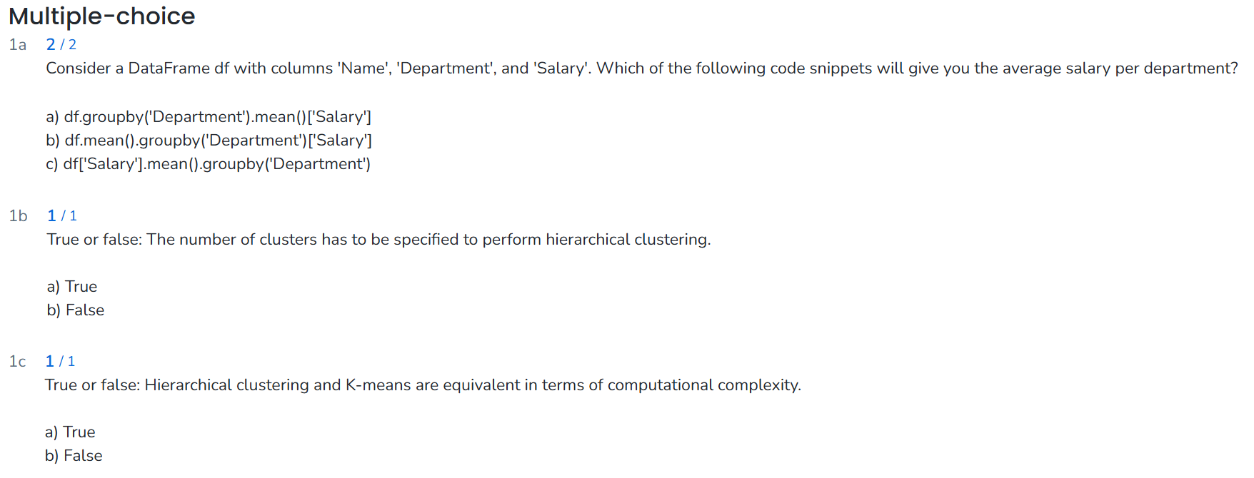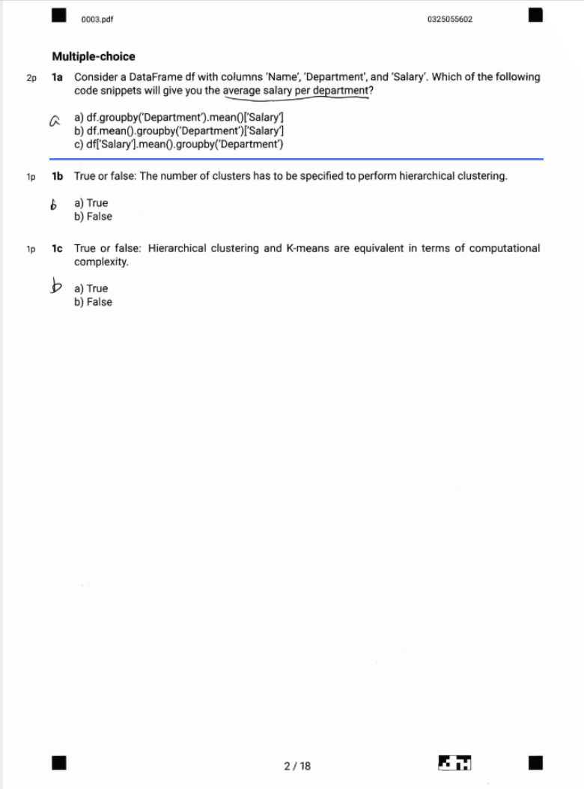

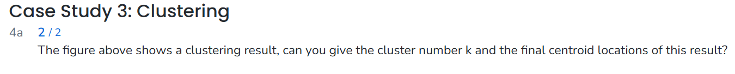日程表

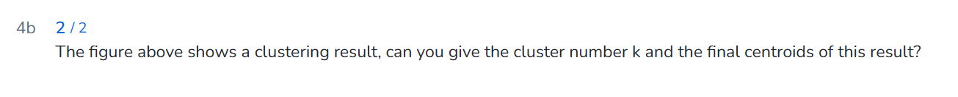应用程序

徽标

